

Documento D

Buscador Inteligente Basado en Agentes

Manual de usuario

Sistemas Informáticos 2000/2001
Facultad de Informática – UCM

E. Bobadilla, J. Gallardo, J. González, D. Vilches

MANUAL DE USUARIO

REQUISITOS DEL SISTEMA

PC con Windows 9x e Internet Explorer versión 5.0 o superior y conexión a Internet.

INTRODUCCIÓN
BIBA es un metabuscador basado en una arquitectura S/W multi-agente. El sistema actual ha sido realizado dentro del marco de la asignatura de Sistemas Informáticos de la Facultad de Informática de la UCM.
A continuación presentamos una serie de tutoriales que ilustran el funcionamiento del prototipo

TUTORIAL 1 UNA BÚSQUEDA RÁPIDA

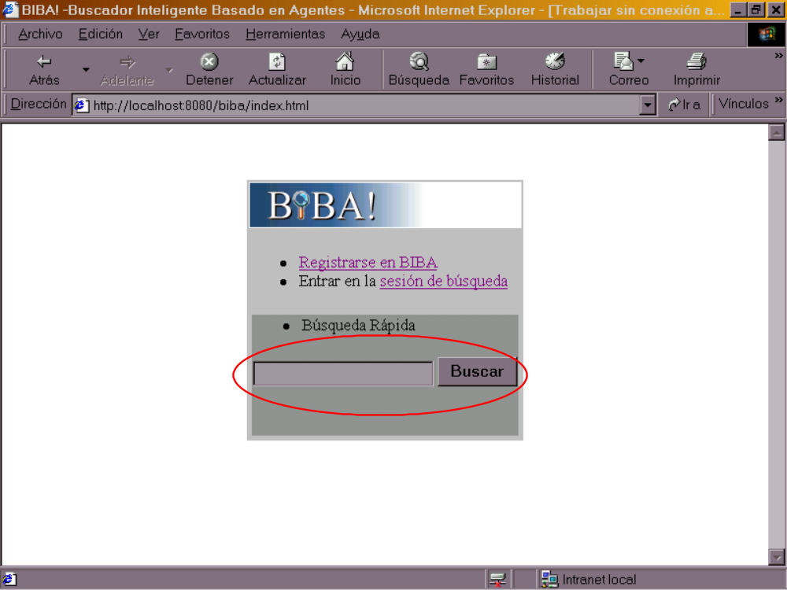

Para realizar una búsqueda rápida simplemente introduciremos el texto de nuestra búsqueda en el campo de texto destinado a tal efecto en la página inicial de BIBA. Después de pulsar el botón “buscar” obtendremos el resultado de nuestra búsqueda.
En esta búsqueda rápida no es tan potente como la que podamos efectuar como usuarios registrados. Como usuarios registrados la búsqueda por temas permite focalizar la exploración de la red en busca de la información deseada.

TUTORIAL 2: UNA BÚSQUEDA ESTÁNDAR COMO USUARIO REGISTRADO

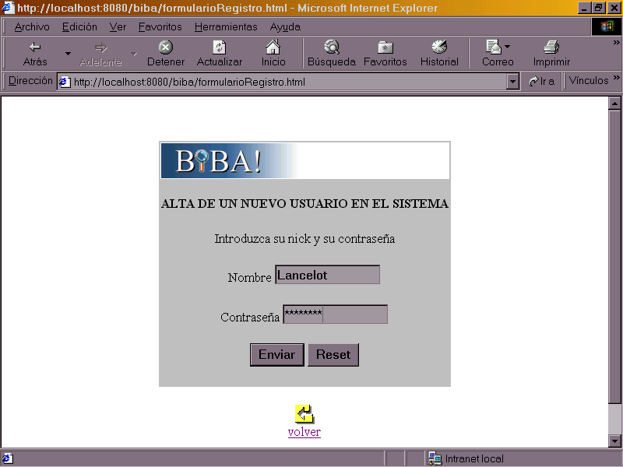
Desde la página inicial de BIBA elegimos la opción “Registrarse en BIBA”. A continuación aparecerá el formulario de registro, en el cual introduciremos un nombre y una contraseña (deben ser caracteres alfanuméricos con una longitud preferentemente inferior a 16) con los cuales seremos identificados en BIBA.
Si ya somos usuarios registrados, tendremos que elegir la opción “Entrar en sesión de búsqueda” en la página inicial de BIBA e introducir nuestro nombre y clave de registro en BIBA.
Así entramos en nuestra sesión personal de búsqueda.
Ahora podemos introducir nuestra cadena de búsqueda en la caja de texto a la izquierda del botón “buscar” y tras pulsar dicho botón se presentarán los resultados de la búsqueda.

TUTORIAL 3: UNA BÚSQUEDA AVANZADA COMO USUARIO REGISTRADO

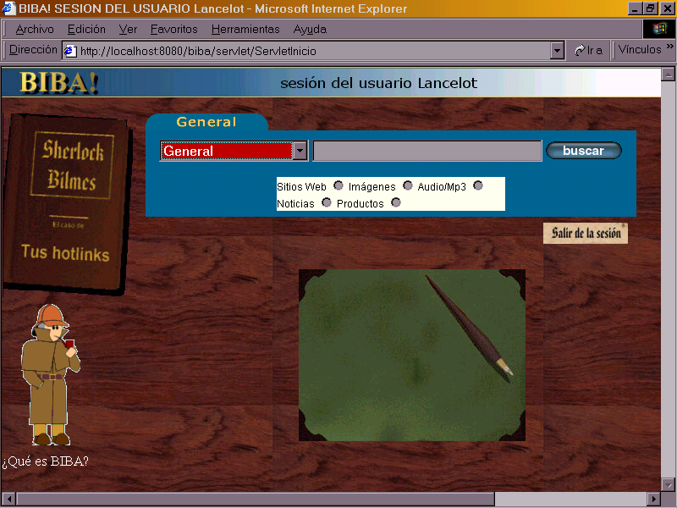
Tras entrar en nuestro entorno personalizado en BIBA como usuario registrado podemos realizar una búsqueda por los siguientes temas. “general”, “informática” , “deportes”, “viajes” y “música”. Si queremos realizar una búsqueda relacionada con alguno de estos temas tenemos dos opciones:
- dejar en el cajetín de temas el “General” con lo cual el buscador explorará la red con el texto de búsqueda que introduzcamos.
- Además de introducir el texto, seleccionar un tema en el cajetín, por ejemplo, “Música” (si buscamos información musical) con lo cual BIBA permitirá añadir en un futuro crear una plantilla con información relacionada con el tema, lo cual facilitará búsquedas relacionadas con el tema.
Una vez que la densidad (factor dependiente del número de búsquedas por tema que se hagan en función del tiempo) de las búsquedas por un determinado tema sobrepase cierto umbral aparecerá una nueva pestaña con el nombre del tema y que contendrá más opciones que nos permitirán afinar más la búsqueda relacionado con el tema de la pestaña.
Podremos conmutar entre pestañas simplemente seleccionándolas con el ratón.

Después de efectuar la búsqueda los resultados serán mostrados a continuación de la plantillas. Se muestra la dirección, un resumen de la url y el nombre del buscador o buscadores que proporcionaron la información. Podemos hacer click sobre “ir a la página” y se abrirá una nueva ventana del navegador con la dirección requerida.

TUTORIAL 4: HOTLINKS

Los hotlinks nos permiten acceder a las últimas páginas que hemos visitado y que habían sido proporcionadas por una búsqueda en BIBA. Para acceder a los hotlinks debemos pinchar con el ratón sobre el “libro” que aparece a la izquierda de la pantalla en el que se pueden leer las palabras: ”Tus Hotlinks”.
Esta opción funciona en combinación con la pestaña seleccionada, de manera que si estamos en la pestaña “Música” únicamente se mostrarán las direcciones visitadas que hayan sido encontradas en una búsqueda realizada con el tema “Música”.
Si la pestaña seleccionada es “General”, aparecerán las últimas direcciones vistas independientemente del tema que haya sido seleccionado en la búsqueda.
Para volver a visitar uno de los hotlinks bastará con seleccionarlo con el ratón

DESCRIPCIÓN DEL INTERFAZ DE USUARIO

1 FORMULARIO INICIAL DE BIBA

En él aparecen tres opciones

- Registrarse en BIBA
Posibilidad de registrarse como nuevo usuario en el buscador BIBA.

- Entrar en la sesión de búsqueda
Opción para que usuarios ya registrados puedan entrar en su sesión personalizada de búsqueda en la red.

- Búsqueda Rápida
Disponible para que cualquier usuario pueda realizar una búsqueda rápida sin necesidad de registrarse.

2 FORMULARIO DE REGISTRO

En él se introducirá un nombre con el que seremos identificados en BIBA y una contraseña con su correspondiente confirmación. Se admiten palabras de longitud preferentemente igual o inferior a 16 caracteres alfanuméricos.

- Botón “Enviar”
Utilizado para mandar nuestra petición de registro al servidor.
- Botón “Reset”
Borra los campos “nombre” y “contraseña”
- Opción “volver”
Permite volver a la página inicial de BIBA.

Después de que la petición sea procesada entraremos en nuestra sesión personalizada de BIBA.
3 FORMULARIO ABRIR SESIÓN

En los campos de “nombre” y “contraseña” deberemos introducir el nombre y la contraseña que utilizamos para registrarnos como usuarios de BIBA.
Un usuario debe estar dado de alta en el sistema BIBA para que esta opción funcione correctamente. De no ser así, se muestra una pantalla indicativa del error y deberemos volver a la pantalla anterior.

- Botón “Enviar”
Utilizado para mandar la información de registro al servidor.
- Botón “Reset”
Borra los campos “nombre” y “contraseña”
- Opción “volver”
Permite volver a la página inicial de BIBA.

A continuación entraremos en nuestra sesión personal del buscador.

4 SESIÓN DE USUARIO YA REGISTRADO

Tras introducir nuestro nombre y contraseña correctamente en el formulario correspondiente (ver apartados anteriores) aparecerá nuestra propia sesión personal en BIBA.
La sesión de usuario está constituida por una serie de plantillas y opciones que harán que sea sencillo, claro e intuitivo realizar potentes búsquedas en Internet. A su vez el usuario tendrá disponible en todo momento los últimos enlaces que visitó entre los que BIBA proporcionó como respuesta a una búsqueda del usuario catalogados por temas (en el prototipo sólo el tema “General”).

En la parte superior veremos un pequeño mensaje que indica que estamos dentro de nuestra sesión personal: “sesión del usuario <nombreUsuario>”.

Plantillas:

Ocupando la mayor parte de la pantalla figuran las plantillas. Inicialmente se cargará la “General”, en la cual aparece un combo box a la izquierda en el que podremos seleccionar el tema de la búsqueda. A su derecha está la caja de texto donde introduciremos el texto de búsqueda y el botón “buscar”.

Una vez que se realice un número suficiente de búsquedas por un cierto tema que permita que la densidad de búsqueda supere un cierto valor dependiente del tiempo y el número de búsquedas realizadas aparecerán nuevas pestañas con el nombre de dichos temas. Para cambiar a la plantilla del tema bastará con hacer click sobre la pestaña deseada. En esa pestaña aparecerá información específica relacionada con el tema que permite afinar la búsqueda en ese tema. También aparece una caja de texto para introducir la búsqueda.

Hotlinks

Pulsando sobre el “libro” a la izquierda de las plantillas tendremos acceso a nuestros “Hotlinks”. ¿Qué es un hotlink?. Un hotlink es una de las 3 últimas direcciones que ha proporcionado BIBA en una búsqueda la cual ha sido visitada por el usuario.
Estas direcciones serán organizadas por temas, de forma que al tener seleccionada la plantilla “informática” sólo aparecerán los hotlinks que se hayan obtenido buscando con el tema “informática” (ya sea por estar en la plantilla “informática” o por estar en la plantilla “general” y buscar con “informática” seleccionada en el combo.
Para volver a abrir uno de los hotlinks simplemente tendremos que seleccionarlo con el ratón.

Salir de la sesión

Para abandonar la sesión actual de búsqueda lo más adecuado es pulsar sobre el mensaje “Salir” que aparece en la parte inferior derecha de las plantillas. De esta manera cerramos la sesión correctamente. Así BIBA estará preparado para actuar cuando lo necesitemos.

